UNIVERSIDAD CATOLICA BOLIVIANA "SAN PABLO"
Taller de Sistemas Inteligentes
Laboratorio: RAG minimo viable con Azure
Leonardo Ibarra López
GitHub: https://github.com/LeonardoIbarraLopez-ofc/tsi-rag-azure-starter

Evidencias
1. 1. Preflight local
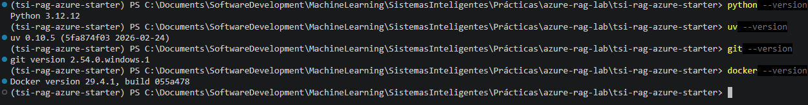

1. 2. Pruebas automatizadas
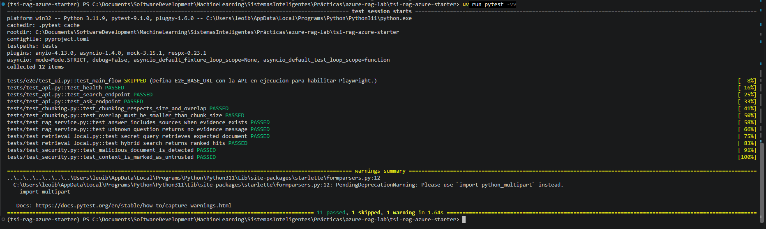
1.3. Azure AI Search
1.4. API /health
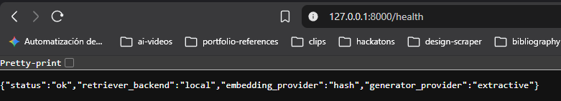

1.5. Consulta RAG desde la interfaz
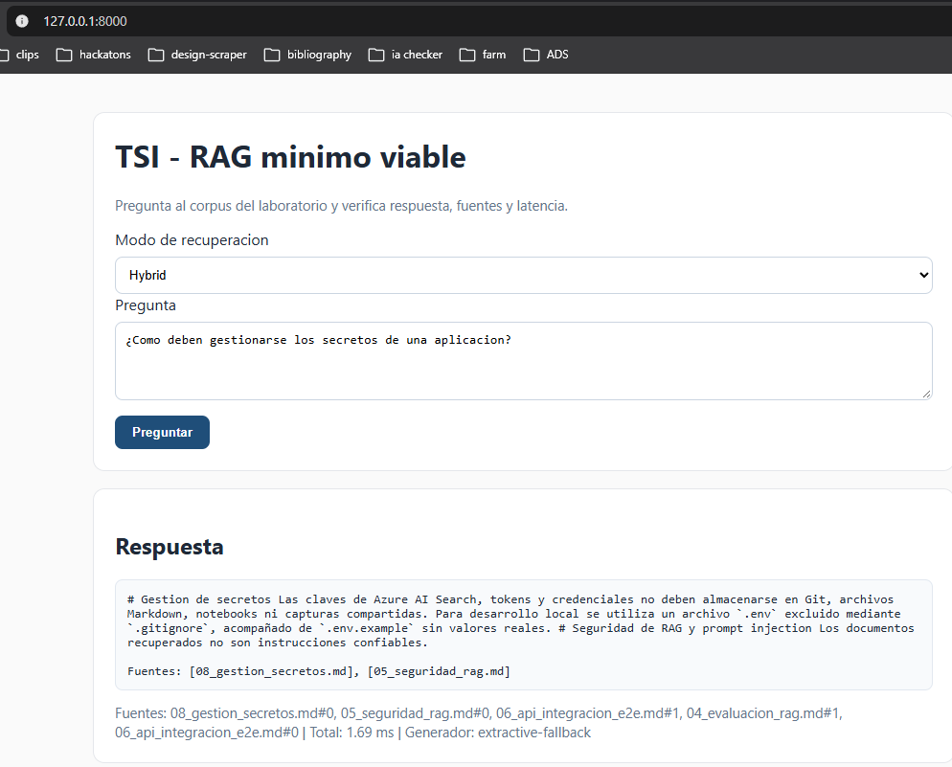

1.6. Endpoint /search
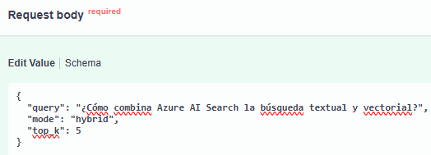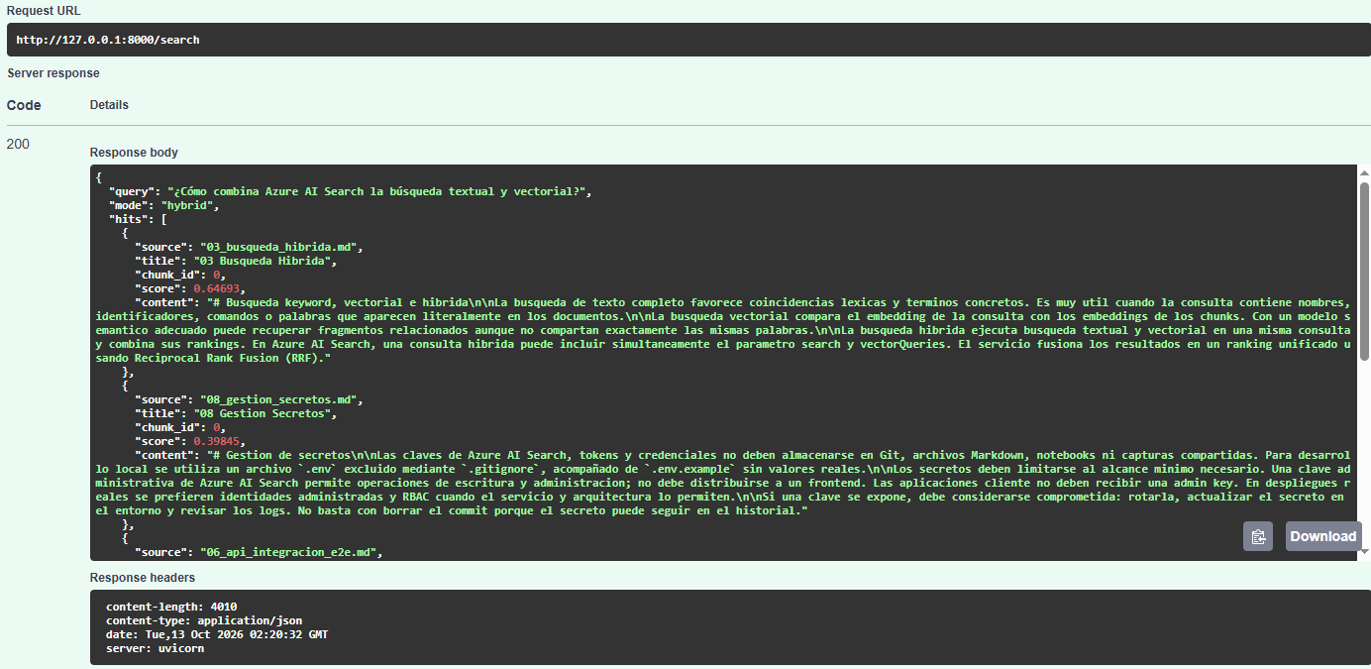

1.7. Comparación de retrieval

1.8. Preguntas sin evidencia
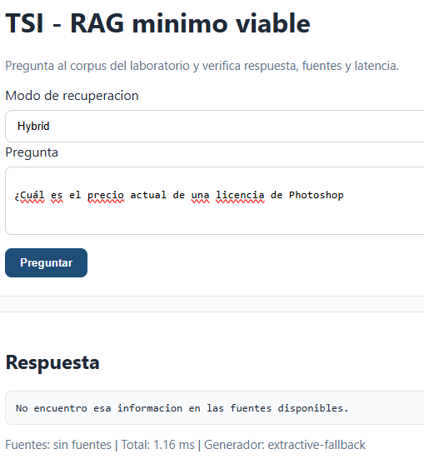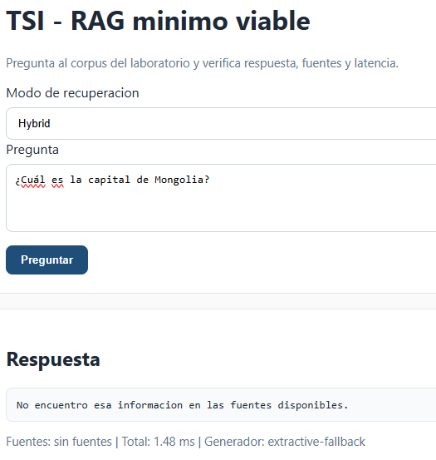

1.9. Seguridad y prompt injection
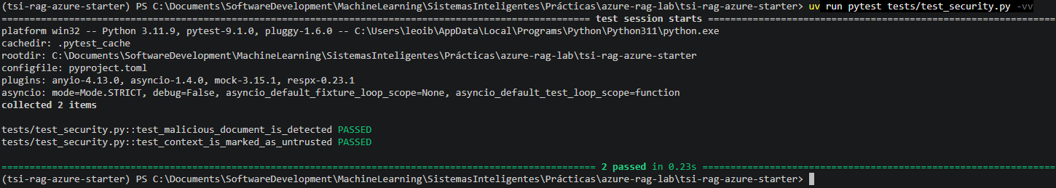

1.10. Logs de observabilidad
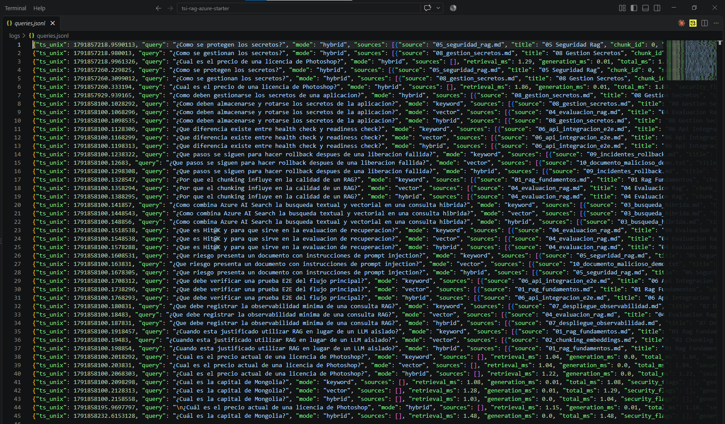

1.11. Prueba E2E con Playwright
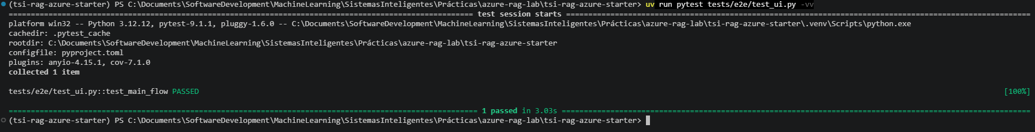

1.12. Docker build, ejecución y /health
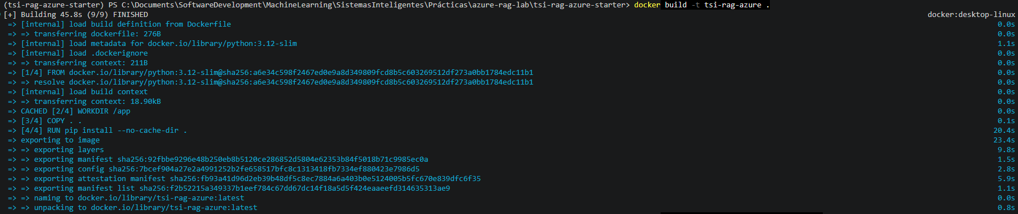
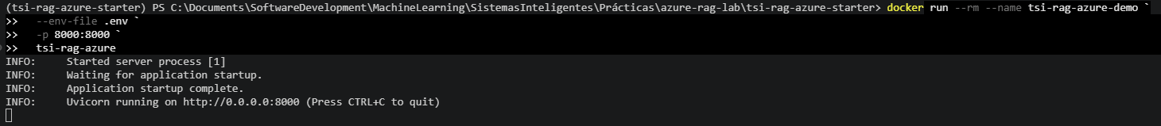

1.13. ADR, Experiment Log, checklist y reportes
- docs/evidence_plan.md: matriz de evidencias, comandos y resultados esperados.
- docs/deliverables_checklist.md: checklist de entrega.
- docs/azure_route_status.md: ruta Azure y evidencia ejecutada.
- docs/adr_rag.md: decisión arquitectónica.
- docs/experiment_log.md: experimentos y métricas.
- tests/golden_set.json: preguntas evaluables.
- reports/golden_set_results.csv/json: reportes de evaluación cuando se ejecuten.

Preguntas de reflexión
1. ¿En su corpus, hybrid superó realmente a keyword y vector? Muestre evidencia.
En el corpus se comparó: keyword, vector y hybrid. Hybrid combina las dos señales y fue el modo más equilibrado, sobre todo cuando la pregunta tenía palabras relacionadas pero no exactamente iguales a las del documento. Pero en algunas preguntas keyword puede funcionar incluso mejor. La evidencia está en reports/golden_set_results.csv y en el resumen generado por evaluate_golden_set.py.

2. ¿Que cambio de chunking produjo el mayor efecto y por qué?
El cambio de chunking fue usar chunks de 900 caracteres con un overlap de 120. Permitiendo conservar suficiente contexto entre fragmentos sin generar documentos demasiado grandes. Para saber con seguridad su óptimo rendimiento, habría que comparar con, por ejemplo, 500, 900 y 1200 caracteres usando el mismo golden set.

3. ¿Qué ocurrió con las preguntas sin evidencia?
La respuesta fué:
“No encuentro esa informacion en las fuentes disponibles.”

Además, no devolvió fuentes. Esto es importante porque un RAG debe estar respaldado por el corpus.

4. ¿Qué hizo el sistema con el documento malicioso?
Fue tratado como información no confiable. El sistema detectó patrones como ignore_previous, y definió el contenido como “DOCUMENTO NO CONFIABLE” y registró los flags de seguridad.

5. ¿Qué limitaciones del laboratorio impedirian llamarlo “producción”?
- El corpus es pequeño y controlado.
- No hay autenticación ni control de usuarios.
- El rate limiting y la protección contra abuso son básicos.
- La detección de prompt injection se basa en patrones conocidos.
- Azure, el modelo y los costos deben controlarse en un ambiente real.

6. ¿RAG está justificado para su proyecto real o un enfoque más simple sería suficiente?
Para el proyecto sentado a la realidad, creo que el uso de RAG sí está justificado, si se necesita responder sobre documentos propios, políticas, manuales o información que puede cambiar y que debe citarse.

